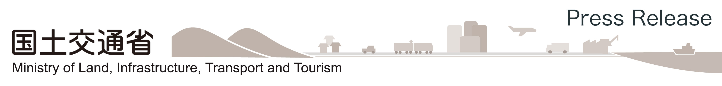
国土審議会政策部会第１回国土政策検討委員会の開催について

平成２２年９月１０日

国土審議会政策部会第１回国土政策検討委員会を下記のとおり開催いたします。

記
＜概 要＞
日 時 ： 平成２２年９月２１日（火）１５：００～１７：００
場 所 ： 中央合同庁舎３号館１１階特別会議室
東京都千代田区霞が関２－１－３
議題（予定） ：（１）委員会における検討事項
（２）今後の進め方
（３）その他
＜備 考＞
・会議は、公開にて行います。
・会議の傍聴を希望される場合は、９月１６日（木）１２：００までに、電子メールで件名を「第１回国土政策検討委員会傍聴希望」とし、氏名（ふりがな）、所属、連絡先（メールアドレス、電話番号）を明記して下記のアドレス宛にお送りください。
g_NRB_DSK@mlit.go.jp
（ＦＡＸの場合は０３－５２５３－１５７１までお送りください）
・折り返し、当方より傍聴登録の返信をお送りいたしますので、当日はそのメール（又はＦＡＸ）のコピーをお持ちください。
・会議室の収容人数を超える場合は、申し込み先着順といたします。なお、１社
（団体）につき１名までとさせていただきます。
・会議の撮影は、冒頭のみ（議事開始前まで）といたします。
・資料及び議事録は、後日、国土交通省ホームページ上に掲載する予定です。
・なお、本委員会の設置については、９月２１日（火）に開催予定の国土審議会第２回政策部会において審議される予定です。

【お問い合わせ先】
国土交通省国土計画局広域地方整備政策課
課長補佐 小玉、専門調査官 渡辺、中尾
電 話 ：０３－５２５３－８１１１（代表）
（内線 ２９－４４３、２９－４１３）
０３－５２５３－８３６１（夜間直通）

